INDICAÇÃO Nº __/2026 - GAB. VER. PROF. EDINHO

ASSUNTO: Remoção de entulho e materiais inservíveis – R. Rui Barbosa, 399 - Jardim Joao Paulo II
EXMO. SR. PRESIDENTE DA CÂMARA MUNICIPAL DE SUMARÉ,
Indico, nos termos regimentais, ao Excelentíssimo Senhor Prefeito Municipal, Henrique Stein Sciascio, que determine ao setor competente da Secretaria Municipal de Serviços Públicos a realização de remoção de entulho e materiais inservíveis acumulados na R. Rui Barbosa, 399 - Jardim Joao Paulo II.
A presente solicitação se faz necessária diante da presença de resíduos diversos, restos de construção, materiais descartados irregularmente e outros itens inservíveis que têm causado transtornos aos moradores, comprometido a circulação de pedestres e veículos, além de favorecer a proliferação de insetos e animais peçonhentos. A remoção adequada é essencial para garantir a segurança, a salubridade e a boa conservação do espaço público.
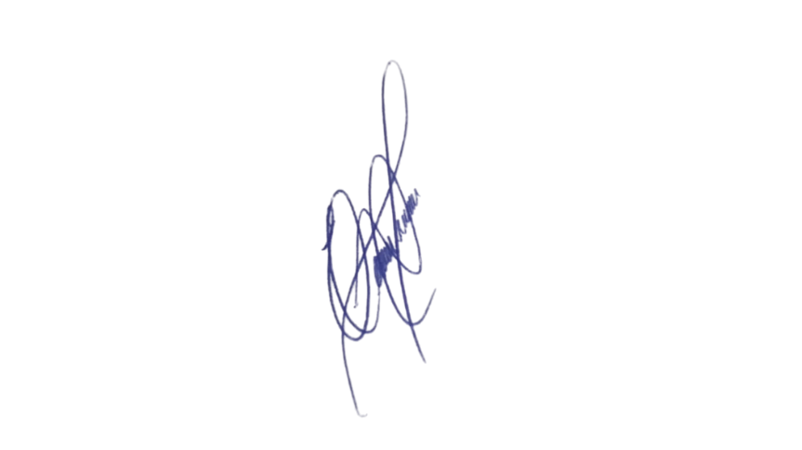
Confiando no compromisso desta administração com a manutenção urbana e a promoção de ambientes limpos e seguros, aguardamos o pronto atendimento desta demanda.

Sala das Sessões, 25 de agosto de 2026.

Professor Edinho
VEREADOR

Anexo
